附件1：

2024年度

中共德惠市委党校(本级)部门决算

2025年 9 月 15 日

目 录

第一部分 部门概况
一、部门职责
二、机构设置及部门决算单位构成
第二部分 2024年度部门决算表
一、收入支出决算总表
二、收入决算表
三、支出决算表
四、财政拨款收入支出决算总表
五、一般公共预算财政拨款支出决算表
六、一般公共预算财政拨款基本支出决算明细表
七、政府性基金预算财政拨款收入支出决算表
八、国有资本经营预算财政拨款支出决算表
九、财政拨款“三公”经费支出决算表
十、部门预算项目支出绩效自评表
第三部分 2024年度部门决算情况说明
一、收入支出决算总体情况说明
二、收入决算情况说明
三、支出决算情况说明
四、财政拨款收入支出决算总体情况说明
五、一般公共预算财政拨款支出决算情况说明
六、一般公共预算财政拨款基本支出决算情况说明
七、政府性基金预算财政拨款收入支出决算情况说明
八、国有资本经营预算财政拨款支出决算情况说明
九、财政拨款“三公”经费支出决算情况说明
十、绩效评价情况说明
十一、其他重要事项情况说明
第四部分 名词解释

第一部分 部门概况

一、主要职能
(一)培训轮训各级党员领导干部及后备干部，培养理论骨干；
(二)培训、轮训市属各级国家公务员、高层次人才；
(三)培训市属党员、入党积极分子；
(四)承办市委和市政府以及相关部门举办的专题研讨班；
(五)开展理论和现实问题研究，承担市委和市政府决策咨询服务；
(六)围绕域内外出现的新情况、新问题开展科学研究，承担市委和市政府下达的调研工作任务；
(七）开展马克思主义中国化最新成果的理论宣传和党的路线、方针、政策的宣传；
（八）开展同域内外有关机构和组织的合作与交流；
（九）完成市委和市政府交办的其他工作任务。
二、机构设置
根据上述职责，中共德惠市委党校内设7个机构，分别为行政办公室、党务办公室、教务科、教研一室、教研二室、教研三室、电教和图书管理科。
纳入中共德惠市委党校2024年度部门决算编制范围的单位包括：
中共德惠市委党校本级
2024年决算数实有人数62人，其中在职19人，退休43人。

第二部分 2024年度部门决算表

- 收入支出决算总表

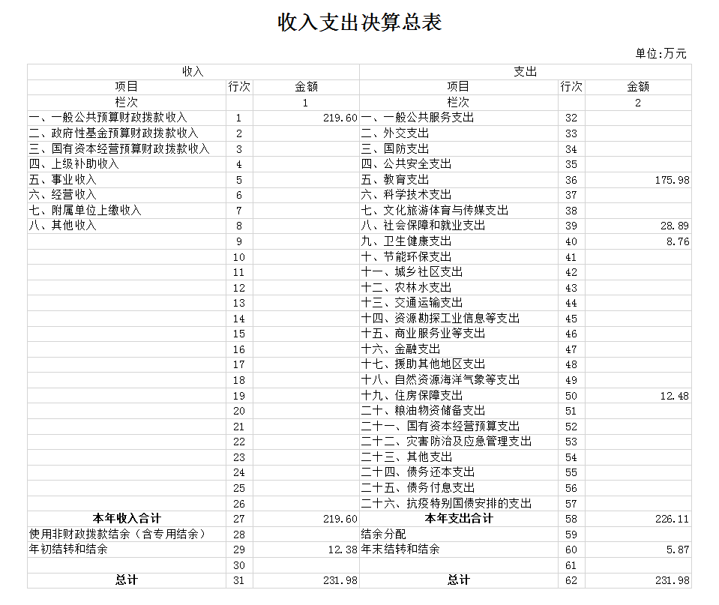

二、收入决算表
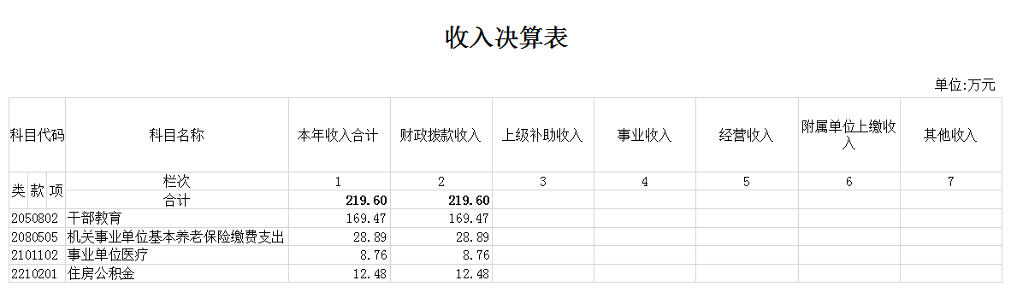

三、支出决算表

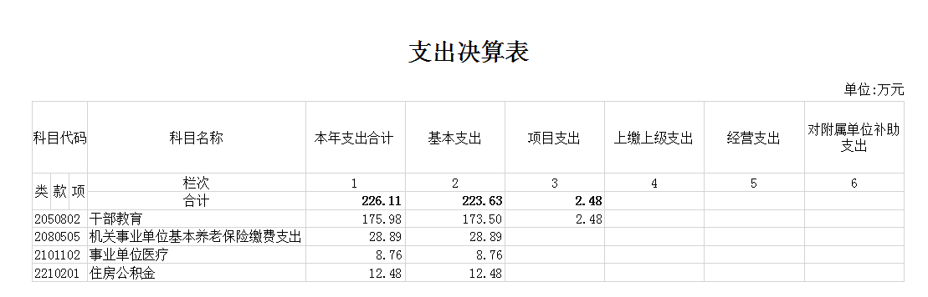

四、财政拨款收入支出决算总表
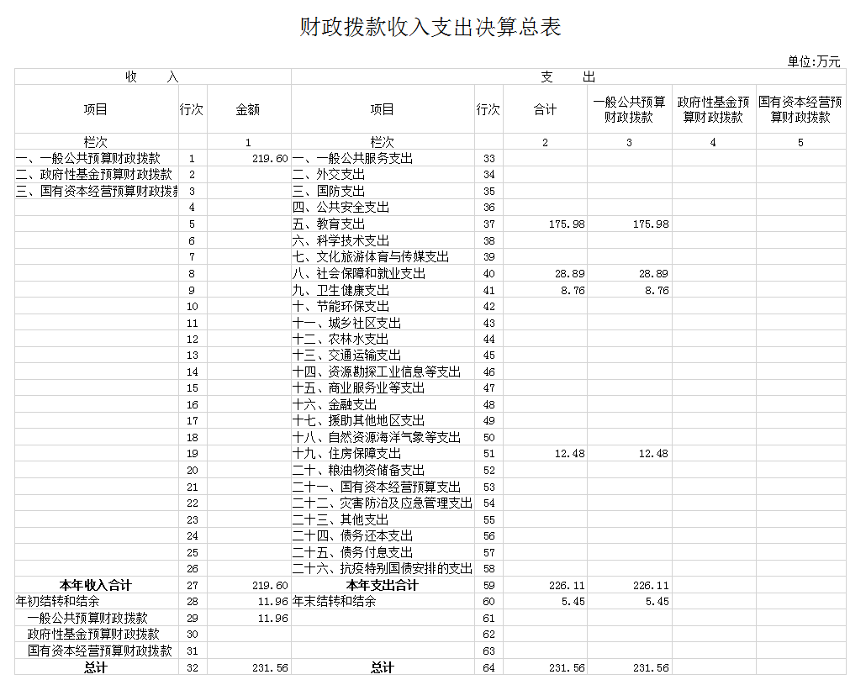

五、一般公共预算财政拨款支出决算表
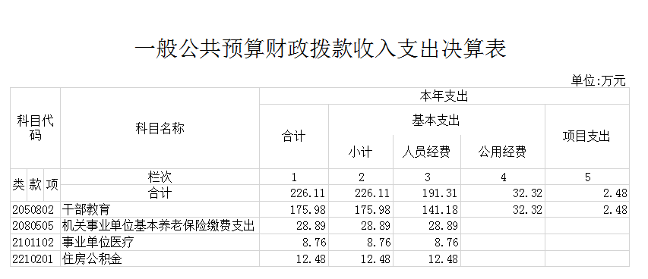

六、一般公共预算财政拨款基本支出决算明细表
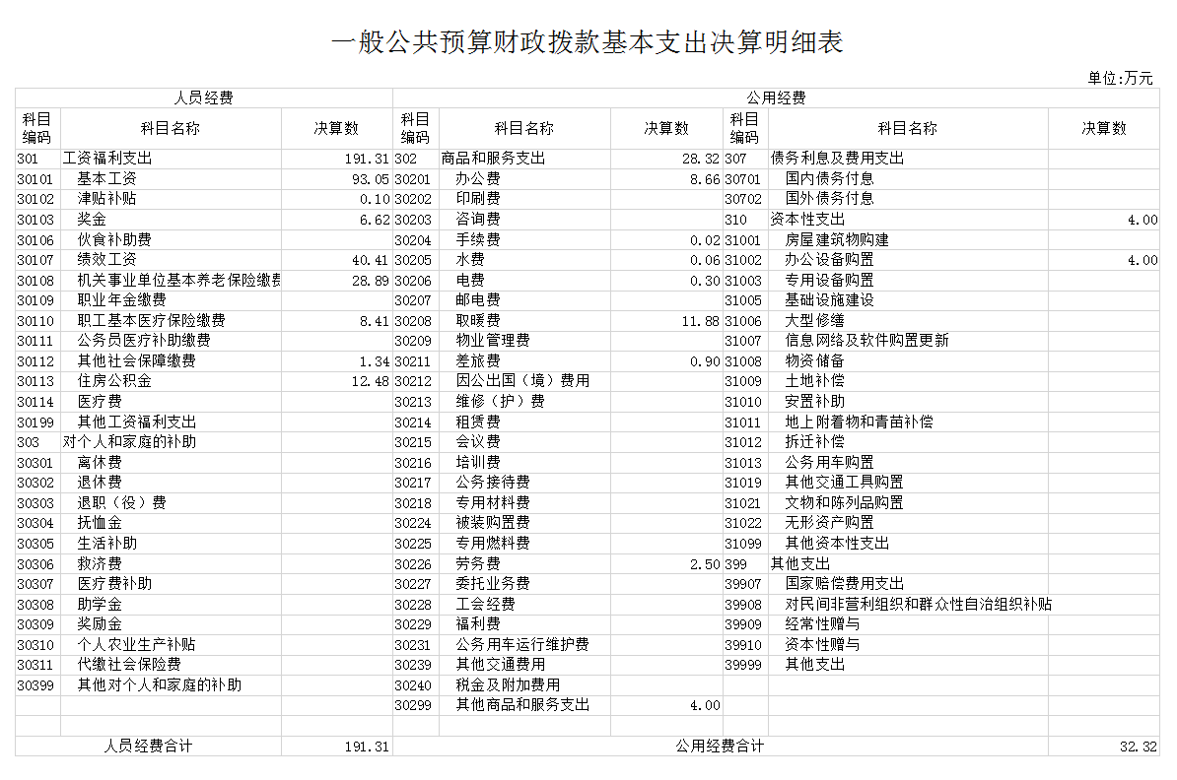

七、政府性基金预算财政拨款收入支出决算表
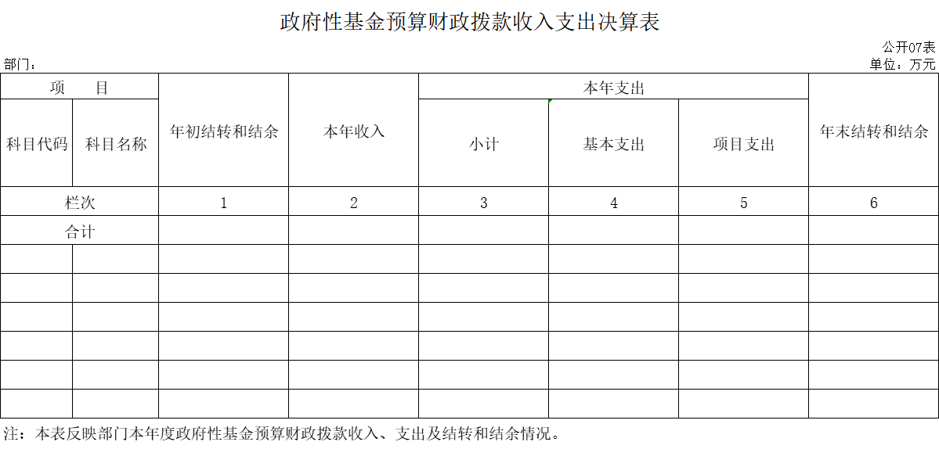
本单位无政府性基金财政拨款

八、国有资本经营预算财政拨款支出决算表
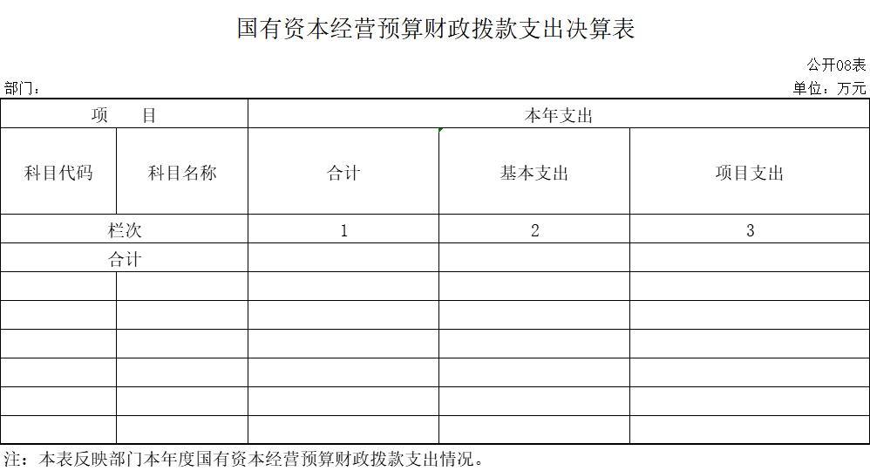
本单位没有国有资本经营预算财政拨款
- 财政拨款“三公”经费支出决算表
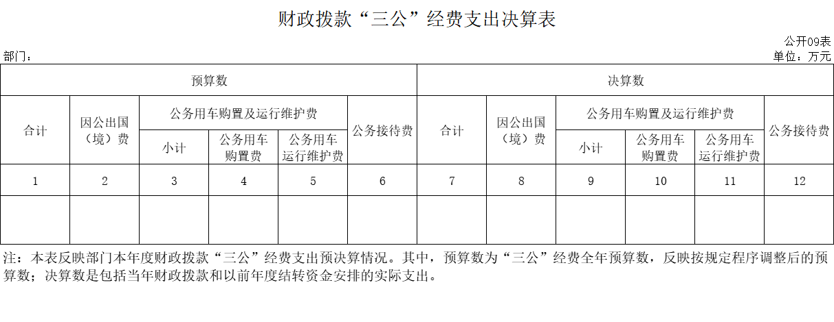
本单位没有财政拨款“三公”经费支出

十、部门预算项目支出绩效自评表

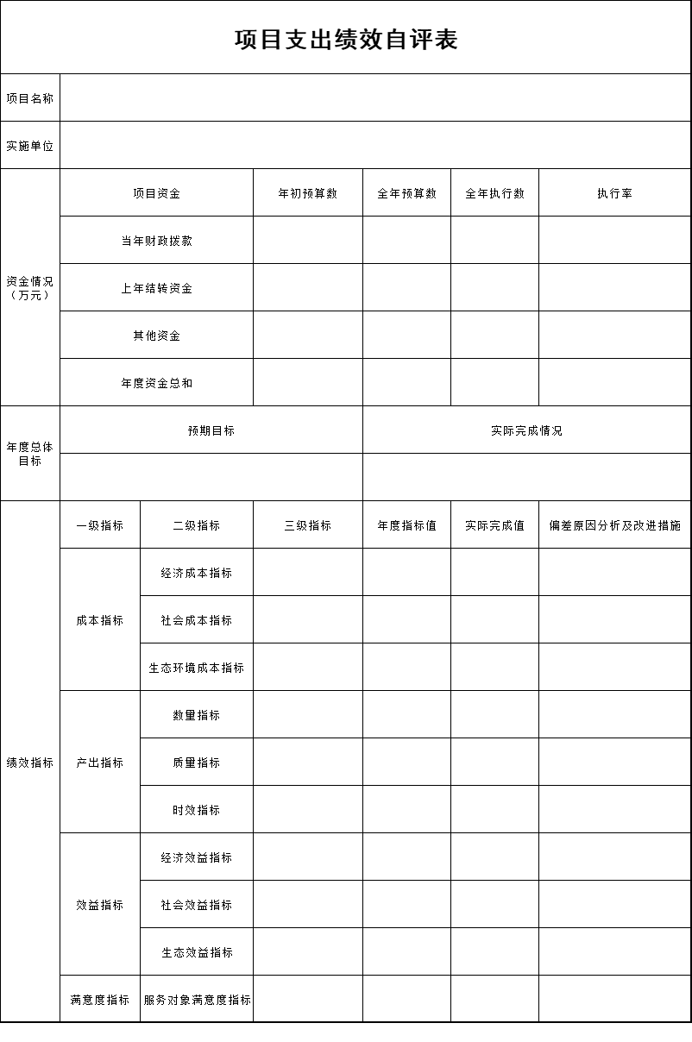

第三部分 2024年度部门决算情况说明

一、收入支出决算总体情况说明
2024年度收、支总计均为231.98 万元。与2023年度相比，收、支总计各减少185.67万元，下降44.46 %。主要原因：项目支出减少，以前年度退休人员本年度未补缴社保及职业年金。
二、收入决算情况说明
本年收入合计219.6万元，其中：财政拨款收入219.6万元，比上年减少107.67万元，下降32.9 %，主要是项目支出减少，以前年度退休人员本年度未补缴社保及职业年金。
三、支出决算情况说明
本年支出合计226.11万元，其中：基本支出223.63万元，比上年减少64.05万元，下降22.26 %，主要是以前年度退休人员本年度未补缴社保及职业年金；项目支出2.48万元，比上年减少115.1万元，下降97.9 %，主要是项目支出减少。
四、财政拨款收入支出决算总体情况说明
2024年度财政拨款收、支总计均为219.6万元，与2023年相比，财政拨款收、支总计各减少166.24 万元，降低43.09 %。主要原因:项目支出减少。
五、一般公共预算财政拨款支出决算情况说明
（一）一般公共预算财政拨款支出决算总体情况
2024年度一般公共预算财政拨款支出226.11万元，占本年支出合计的97.47 %。与2023年度相比，一般公共预算财政拨款支出减少141.77万元，降低39.52 %。主要原因：项目支出减少。
（二）一般公共预算财政拨款支出决算结构情况
2024年度一般公共预算财政拨款支出226.11万元，主要用于以下方面：干部教育支出175.98万元，占77.82%；机关事业单位基本养老保险缴费支出28.89万元，占12.77 %；事业单位医疗支出8.76万元，占3.9%；住房公积金支出12.48万元，占5.51 %。
（三）一般公共预算财政拨款支出决算具体情况
2024年度一般公共预算财政拨款支出年初预算为240.93万元，支出决算为226.11万元，完成年初预算的93.85 %。其中：
1.教育类（类）进修及培训（款） 干部教育（项）。年初预算为187.68万元，支出决算为175.98 万元，完成年初预算的 93.77%。决算数小于预算数的主要原因是按照过紧日子要求，减少支出。
2.社会保障和就业支出（类） 行政事业单位养老支出（款）机关事业单位基本养老保险缴费支出。年初预算为25.21万元，支出决算为28.29万元，完成年初预算的112.21%。决算数大于预算数的主要原因是24年度新招录4人缴费增加以及为辞职人员补缴以前年度职业年金。
3. 卫生健康支出（类）行政事业单位医疗（款）事业单位医疗（项）。年初预算为12.29万元，支出决算为8.76万元，完成年初预算的71.28%。决算数小于预算数的主要原因是有退休、调走及辞职人员，相关缴费减少。
4.住房保障支出（类）住房改革支出（款）住房公积金（项）年初预算为15.75万元，支出决算为12.48万元，完成年初预算的79.24%。决算数小于预算数的主要原因是有退休、调走及辞职人员，相关缴费减少。
六、一般公共预算财政拨款基本支出决算情况说明
2024年度一般公共预算财政拨款基本支出223.63万元，其中：
人员经费191.31万元，主要包括：基本工资、津贴补贴、奖金、绩效工资、机关事业单位基本养老保险缴费、职业年金缴费、职工基本医疗保险缴费、其他社会保障缴费、住房公积金。
公用经费32.32万元，主要包括：办公费、手续费、水费、电费、取暖费、差旅费、劳务费、其他商品和服务支出、办公设备购置。
七、政府性基金预算财政拨款收入支出决算情况说明
本单位无政府性基金预算财政拨款收入
八、国有资本经营预算财政拨款支出决算情况说明
本单位无国有资本经营预算财政拨款支出
九、财政拨款“三公”经费支出决算情况说明
本单位本年度无"三公"经费支出
十、关于2024年度绩效评价情况说明
（一）绩效评价工作开展情况。绩效评价工作开展情况说明为：根据预算绩效管理要求，本部门组织对2024年度一般公共预算项目支出全面开展绩效自评，其中，一级项目0个，二级项目0 个，共涉及资金0万元，占一般公共预算项目支出总额的0%。
组织对0个项目开展了部门绩效评价，涉及一般公共预算支出0万元。
组织对本部门开展整体支出绩效评价，涉及一般公共预算支出0万元。
十一、其他重要事项情况说明
（一）机关运行经费执行情况说明
本单位无机关运行经费。
（二）政府采购支出情况说明
2024年度政府采购支出总额 0万元，其中：政府采购货物支出 0 万元、政府采购工程支出 0 万元、政府采购服务支出 0 万元。授予中小企业合同金额 0 万元，占政府采购支出总额的 %，其中：授予小微企业合同金额 0 万元，占授予中小企业合同金额的0 %；货物采购授予中小企业合同金额占货物支出金额的0 %，工程采购授予中小企业合同金额占工程支出金额的0 %，服务采购授予中小企业合同金额占服务支出金额的0 %。。
（三）国有资产占用情况说明
截至2024年12月31日，中共德惠市委党校共有车辆 辆，其中，副部（省）级及以上领导用车0辆、主要负责人用车0辆、机要通信用车0辆、应急保障用车0辆、执法执勤用车0辆、特种专业技术用车0辆、离退休干部用车0辆、其他用车0辆；单位价值100万元（含）以上设备（不含车辆）0台（套）。

第四部分 名词解释
一、财政拨款收入：指单位从同级财政部门取得的财政 预算资金。
二、年初结转和结余：指单位以前年度尚未完成、结转
到本年按有关规定用途继续使用的资金，或项目已完成等产 生的结余资金。
三、年末结转和结余：指单位按有关规定结转到下年或 以后年度继续使用的资金，或项目已完成等产生的结余资 金。
四、基本支出：指为保障机构正常运转、完成日常工 作任务而发生的人员支出和公用支出。
五、项目支出：指在基本支出之外为完成特定行政任 务或事业发展目标所发生的支出。
六、干部教育：反应各级党校、行政学院、社会主义学院、国家会计学院的支出。包括机构运转、招聘师资、举办各类培训班的支出等。

205 教育支出
20508 进修及培训
2050802 干部教育
208 社会保障和就业支出
20805 行政事业单位养老支出
2080505 机关事业单位基本养老保险缴费支出
2080506 机关事业单位职业年金缴费支出
210 卫生健康支出
21007 计划生育事务
2100717 计划生育服务
21011 行政事业单位医疗
2101102 事业单位医疗
221 住房保障支出
22102 住房改革支出
2210201 住房公积金

